

**МИНИСТЕРСТВО ЮСТИЦИИ**

**ДОНЕЦКОЙ НАРОДНОЙ РЕСПУБЛИКИ**

Горловское городское управление юстиции

***Памятка:***

***«Как не стать жертвой теракта?»***

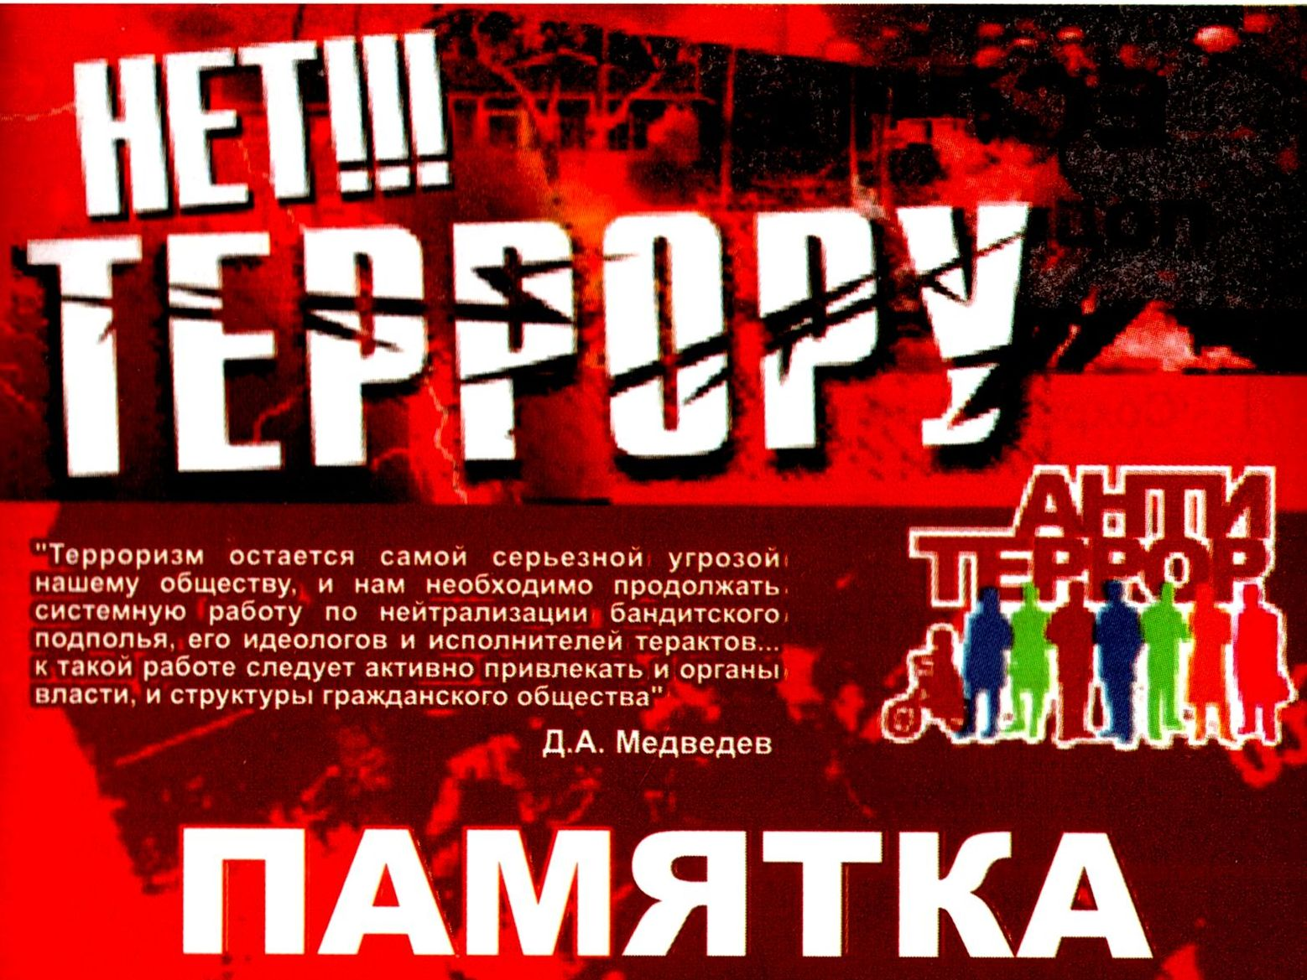

**г. Горловка 2022**

Современную международную обстановку трудно назвать стабильной. И одной из причин этого является размах терроризма, приобретающий сегодня поистине всемирный характер. Существенные изменения и в формах терроризма и в практике борьбы с ним произошли и в нашей стране. Россия столкнулась с вопиющими фактами его проявления, как на собственной территории, так и в ближнем зарубежье. События последних лет со всей определенностью доказали, что Россия, как и все мировое сообщество, не в силах противостоять размаху терроризма. Именно этими обстоятельствами и была вызвана необходимость разработки Федерального закона "О борьбе с терроризмом”, принятого в июле 1998 года.

Террористический акт не знает заранее своих конкретных жертв, ибо направлен, прежде всего, против государства. Его задача – подчинить государство, его органы, всю общественность, заставить их выполнять требования террористов и стоящих за ними лиц и организаций.

Как же не стать жертвой теракта? Давайте запомним основные правила поведения в условиях угрозы террористических актов.

**Ребята, как же не стать жертвой теракта?** Следует избегать посещение регионов, городов, мест и мероприятий, где возможно проведение терактов, такой регион, например, Северный Кавказ, места массового скопления людей - это многолюдные мероприятия. Здесь следует проявлять осмотрительность и гражданскую бдительность.

**Что такое гражданская бдительность?** Например, оставленный кем-то подозрительный предмет (пакет, коробка, чемодан и т. д, человек вызывающий подозрение), о котором немедленно стоит сообщить в правоохранительные органы.

**Какие действия необходимо применить при обнаружении подозрительных предметов?** Не трогать руками, не вскрывать, зафиксировать время, поставить в известность администрацию, дождаться прибытия полиции.

**Если вы услышали выстрелы, находясь дома, ваши первые действия?** Не входить в комнату, со стороны которой слышатся выстрелы, не стоять у окна, сообщить по телефону.

**Если вам поступила угроза по телефону вам необходимо?** Запомнить разговор, оценить возраст говорящего, темп речи, голос, зафиксировать время, обратиться после звонка в правоохранительные органы.

**Если рядом прогремел взрыв, ваши действия?** Упасть на пол, убедиться в том, что не получил серьезных ран, осмотреться, постараться, по возможности оказать первую мед помощь, выполнять все распоряжения спасателей.

**Если вы оказались в числе заложников?** Помнить главное - цель остаться в живых, не допускать истерик, не пытаться оказать сопротивление. Ничего не предпринимать без разрешения, помнить - спецслужбы начали действовать.

***Горловское городское управление юстиции Министерства юстиции Донецкой Народной Республики находится по адресу: 84634, г. Горловка,***

***ул. Интернациональна, 4а.***

***Телефон: (06242) 4-35-29***